LAPORAN PRAKTIKUM
TEKNOLOGI WAN
PERTEMUAN 2
PPP, PAP, CHAP, dan OSPF

Disusun oleh :
Alexsander Niko Dian 22084417
Damianus Yudha Christyawan 22084422
Brigitta Celna F 22084454
Catharina Nariswari 22084494
Adi Atmaja 22084511

PROGRAM STUDI TEKNIK INFORMATIKA
FAKULTAS TEKNIK
UNIVERSITAS KRISTEN DUTA WACANA
2011
- LANDASAN TEORI

- PPP (Point–to-Point)
PPP merupakan sebuah protocol yang digunakan untuk melakukan hubungan antara client dengan server secara Point-to-Point. Enkapsulasi PPP digunakan untuk menghubungkan Router Cisco dan Router Non-Cisco. PPP mengenkapsulasi data frame untuk pengiriman melalui jalur fisik, dengan menggunakansambungan kabel serial, kabel telepon, dan lain-lain.
PPP mendukung otentikasi PAP (Password Authentication Protocol) dan CHAP (Challenge Handshake Authentication Protocol).
Tiga komponen utama pada PPP:
- Menggunakan protocol HDLC sebagai dasar untuk mengenkapsulasi datagram melalui hubungan Point-to-Point.
- Menggunakan versi tambahan dari Link Control Protocol (LCP) untuk membuat, mengkonfigurasi, dan menguji koneksi data.
- Masih memiliki hubungan dengan Network Control Protokol (NCP) untuk membuat dan mengkonfigurasi network-layer protocol yang berbeda. NCP yang lebih umum adalah Internet Prottocol Contorl Protocol, Apple Talk Control Protocol, Novell IPX Control Protocol,Cisco Systems Control Protocol, SNA Control Protocol,and Compression Control Protocol.
Kelebihan PPP dibandingkan dengan HDLC:
- Fitur untuk memantau manajemen kualitas link, juka terlalu banyak kesalahan yang terdeteksi, maka PPP akan mamatikan link tersebut.
- PPP mendukung PAP dan CHAP.
PPP dapat dikonfigurasi pada beberapa tipe interface:
- Asynchronous serial
- Synchronous serial
- High-Speed Serial Interface (HSSI)
- Integrated Services Digital Network (ISDN)
Cara untuk mengkonfigurasi PPP, dimana menggunakan interface serial 0/0/0:
R3#configure terminal
R3(config)#interface serial 0/0/0
R3(config-if)#encapsulation ppp

- PAP (Password Authentication Protocol)
PAP merupakan otentikasi yang ada di PPP. PAP adalah proses two-way dimana tidak terjadi enkripsi terhadap username dan password, yang dikirimkan adalah berupa plain text. Jika accepted, maka koneksi akan diizinkan untuk terjadi.
PAP mentransmisikan username dan password melalui jariringan lalu kemudian dicocokkan pada table username dan password yang ada. Otentikasi ini biasanya digunakan pada protocol HTTP. Kelemahan PAP adalah username dan password dapat dikirim tanpa dienkripsi terlebih dahulu.

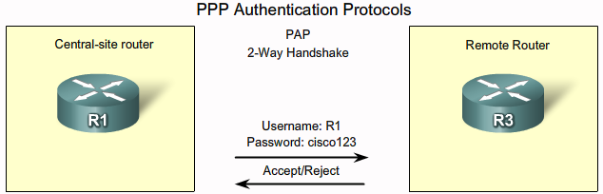

Konfigurasi PAP pada Router R1:
R1(config)#username R2 password passR2
R1(config)#inteface serial2/0
R1(config-if)#encapsulation PPP
R1(config-f)#ppp pap sent-username R1 password passR1
R1(config-if)#no shutdown
R1(config-if)#clock rate 64000
R1(config-if)#ppp authentication pap

Konfigurasi PAP pada Router R2:
R2(config)#username R1 password passR1
R2(config)#inteface serial2/0
R2(config-if)#encapsulation PPP
R2(config-f)#ppp pap sent-username R2 password passR2
R2(config-if)#no shutdown
R2(config-if)#ppp authentication pap

- CHAP (Challenge Handshake Authentication Protocol)
CHAP juga otentikasi yang ada pada PPP, tetapi CHAP lebih aman dibandingkan PAP. Ia menggunakan three-way dalam proses saling menukar shared secret. 3 tahap di CHAP:
- Setelah fase LCP selesai, dan CHAP telah bernegosiasi dengan kedua device, authenticator mengirim challenge message ke peer.
- Peer memberi respon dengan menghitung nilai menggunakan one-way hash function.
- Authenthicator mengecek kembali respon tersebut dan mencocokakan dengan nilai hashnya. Jika nilainya sama, maka authentication berhasil. Jika tidak, koneksi akan dihentikan.
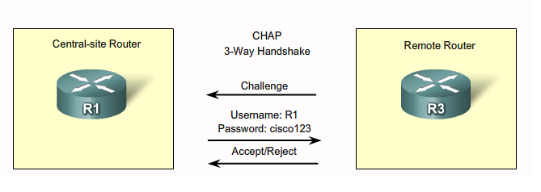
Konfigurasi CHAP pada Router R1:
R1(config)#username R2 password pass
R1(config)#inteface serial2/0
R1(config-if)#encapsulation PPP
R1(config-if)#no shutdown
R1(config-if)#clock rate 64000
R1(config-if)#ppp authentication chap

Konfigurasi CHAP pada Router R2:
R2(config)#username R1 password pass
R2(config)#inteface serial2/0
R2(config-if)#encapsulation PPP
R2(config-if)#no shutdown
R2(config-if)#ppp authentication chap

- OSPF
OSPF merupakan sebuah routing protokol berjenis IGP yang hanya dapat bekerja dalam jaringan internal. OSPF juga merupakan routing protocol yang bukan ciptaan dari vendor manapun. Dengan demikian, siapapun dapat menggunakannya, perangkat manapun dapat kompatibel dengannya, dan di manapun routing protokol ini dapat diimplementasikan.
Langkah pertama yang harus dilakukan sebuah router OSPF adalah harus membentuk hubungan dengan neighbor router. Router OSPF mempunyai sebuah mekanisme untuk dapat menemukan router tetangganya dan dapat membuka hubungan. Mekanisme tersebut disebut dengan istilah Hello protocol. Dalam membentuk hubungan dengan tetangganya, router OSPF akan mengirimkan sebuah paket berukuran kecil secara periodik ke dalam jaringan atau ke sebuah perangkat yang terhubung langsung dengannya. Paket kecil tersebut dinamai dengan istilah Hello packet. Pada kondisi standar, Hello packet dikirimkan berkala setiap 10 detik sekali (dalam media broadcast multiaccess) dan 30 detik sekali dalam media Point-to-Point. Hello packet berisikan informasi seputar pernak-pernik yang ada pada router pengirim. Hello packet pada umumnya dikirim dengan menggunakan multicast address untuk menuju ke semua router yang menjalankan OSPF (IP multicast 224.0.0.5). Semua router yang menjalankan OSPF pasti akan mendengarkan protocol hello ini dan juga akan mengirimkan hello packet-nya secara berkala. Cara kerja dari Hello protocol dan pembentukan neighbour router terdiri dari beberapa jenis, tergantung dari jenis media di mana router OSPF berjalan.
Kelebihan OSPF adalah kecepatan konvergen yang handal dan skalabilitas ke network yang labih besar. Namun, karena setiap router bekerja dengan menggunakan database link state, ini akan menyebabkan hardware router bekerja semakin berat.

- CAPTURE TOPOLOGI
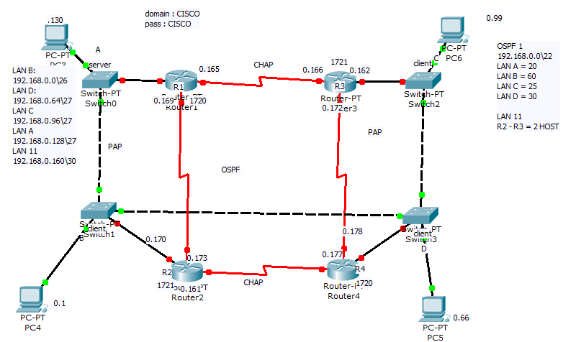
- CAPTURE HASIL PRAKTIKKUM
- SWITCH
#################### SHOW RUN ####################

Switch#sh running-config
Building configuration...

Current configuration : 1262 bytes
!
version 12.1
no service pad
service timestamps debug uptime
service timestamps log uptime
no service password-encryption
!
hostname Switch
!
!
ip subnet-zero
!
ip ssh time-out 120
ip ssh authentication-retries 3
!
spanning-tree mode pvst
no spanning-tree optimize bpdu transmission
spanning-tree extend system-id
!
!
!
--More-- !
interface FastEthernet0/1
switchport mode trunk
!
interface FastEthernet0/2
switchport access vlan 10
switchport mode access
!
interface FastEthernet0/3
switchport access vlan 10
switchport mode access
!
interface FastEthernet0/4
!
interface FastEthernet0/5
!
interface FastEthernet0/6
!
interface FastEthernet0/7
!
interface FastEthernet0/8
!
interface FastEthernet0/9
--More-- !
interface FastEthernet0/10
!
interface FastEthernet0/11
!
interface FastEthernet0/12
!
interface FastEthernet0/13
!
interface FastEthernet0/14
!
interface FastEthernet0/15
!
interface FastEthernet0/16
!
interface FastEthernet0/17
!
interface FastEthernet0/18
!
interface FastEthernet0/19
!
interface FastEthernet0/20
!
--More-- interface FastEthernet0/21
!
interface FastEthernet0/22
!
interface FastEthernet0/23
!
interface FastEthernet0/24
!
interface Vlan1
no ip address
no ip route-cache
shutdown
!
ip http server
!
line con 0
speed 115200
line vty 5 15
!
!
end

#################### SHOW INT BR ####################

Switch#sh int br
Interface IP-Address OK? Method Status Protocol
Vlan1 unassigned YES unset administratively down down
FastEthernet0/1 unassigned YES unset up up
FastEthernet0/2 unassigned YES unset up up
FastEthernet0/3 unassigned YES unset up up
FastEthernet0/4 unassigned YES unset down down
FastEthernet0/5 unassigned YES unset down down
FastEthernet0/6 unassigned YES unset down down
FastEthernet0/7 unassigned YES unset down down
FastEthernet0/8 unassigned YES unset down down
FastEthernet0/9 unassigned YES unset down down
FastEthernet0/10 unassigned YES unset down down
--More-- FastEthernet0/11 unassigned YES unset down down
FastEthernet0/12 unassigned YES unset down down
FastEthernet0/13 unassigned YES unset down down
FastEthernet0/14 unassigned YES unset down down
FastEthernet0/15 unassigned YES unset down down
FastEthernet0/16 unassigned YES unset down down
FastEthernet0/17 unassigned YES unset down down
FastEthernet0/18 unassigned YES unset down down
FastEthernet0/19 unassigned YES unset down down
FastEthernet0/20 unassigned YES unset down down
FastEthernet0/21 unassigned YES unset down down
FastEthernet0/22 unassigned YES unset down down
--More-- FastEthernet0/23 unassigned YES unset down down
FastEthernet0/24 unassigned YES unset down down

#################### SHOW VLAN BR ####################

Switch# sh sh i vlan br

VLAN Name Status Ports
---- -------------------------------- --------- -------------------------------
1 default active Fa0/4, Fa0/5, Fa0/6, Fa0/7
Fa0/8, Fa0/9, Fa0/10, Fa0/11
Fa0/12, Fa0/13, Fa0/14, Fa0/15
Fa0/16, Fa0/17, Fa0/18, Fa0/19
Fa0/20, Fa0/21, Fa0/22, Fa0/23
Fa0/24
10 A active Fa0/2, Fa0/3
20 B active
30 C active
40 D active
50 11 active
1002 fddi-default act/unsup
1003 token-ring-default act/unsup
1004 fddinet-default act/unsup
1005 trnet-default act/unsup

- ROUTER

R1(config-if)#show ip int brie end
R1#sho
*Mar 1 01:05:53.707: %SYS-5-CONFIG_I: Configured from console by console
R1#show ip int brie
Interface IP-Address OK? Method Status Protocol
FastEthernet0 192.168.0.129 YES manual up up
FastEthernet0.1 unassigned YES unset up up
FastEthernet0.10 unassigned YES unset deleted down
Serial0 192.168.0.169 YES manual up up
Serial1 192.168.0.165 YES manual up up
R1#show run
Building configuration...

Current configuration : 940 bytes
!
version 12.3
service timestamps debug datetime msec
service timestamps log datetime msec
no service password-encryption
!
hostname R1
!
boot-start-marker
boot-end-marker
!
!
memory-size iomem 25
no aaa new-model
ip subnet-zero
!
!
!
ip cef
!
username R3 password 0 cisco
--More-- username RB password 0 cisco
!
!
!
interface FastEthernet0
ip address 192.168.0.129 255.255.255.224
speed auto
!
interface FastEthernet0.1
!
interface Serial0
ip address 192.168.0.169 255.255.255.252
encapsulation ppp
ppp authentication pap
ppp pap sent-username R1 password 0 cisco
!
interface Serial1
ip address 192.168.0.165 255.255.255.252
encapsulation ppp
clock rate 64000
ppp authentication chap
!
router ospf 1
--More-- log-adjacency-changes
network 192.168.0.128 0.0.0.31 area 0
network 192.168.0.164 0.0.0.3 area 0
network 192.168.0.168 0.0.0.3 area 0
!
ip classless
no ip http server
!
!
line con 0
logging synchronous
line aux 0
line vty 0 4
!
end

R1# show ip route
Codes: C - connected, S - static, R - RIP, M - mobile, B - BGP
D - EIGRP, EX - EIGRP external, O - OSPF, IA - OSPF inter area
N1 - OSPF NSSA external type 1, N2 - OSPF NSSA external type 2
E1 - OSPF external type 1, E2 - OSPF external type 2
i - IS-IS, su - IS-IS summary, L1 - IS-IS level-1, L2 - IS-IS level-2
ia - IS-IS inter area, * - candidate default, U - per-user static route
o - ODR, P - periodic downloaded static route

Gateway of last resort is not set

192.168.0.0/24 is variably subnetted, 10 subnets, 4 masks
O 192.168.0.96/27 [110/782] via 192.168.0.166, 00:03:11, Serial1
O 192.168.0.64/27 [110/1563] via 192.168.0.170, 00:03:11, Serial0
O 192.168.0.0/26 [110/782] via 192.168.0.170, 00:03:11, Serial0
C 192.168.0.168/30 is directly connected, Serial0
C 192.168.0.170/32 is directly connected, Serial0
O 192.168.0.172/30 [110/1562] via 192.168.0.170, 00:03:11, Serial0
O 192.168.0.160/30 [110/782] via 192.168.0.166, 00:03:12, Serial1
[110/782] via 192.168.0.170, 00:03:12, Serial0
C 192.168.0.164/30 is directly connected, Serial1
C 192.168.0.166/32 is directly connected, Serial1
C 192.168.0.128/27 is directly connected, FastEthernet0
R1#ping show ip route int s 0
Serial0 is up, line protocol is up
Hardware is PowerQUICC Serial
Internet address is 192.168.0.169/30
MTU 1500 bytes, BW 128 Kbit, DLY 20000 usec,
reliability 255/255, txload 1/255, rxload 1/255
Encapsulation PPP, LCP Open
Open: CDPCP, IPCP, loopback not set
Keepalive set (10 sec)
Last input 00:00:00, output 00:00:00, output hang never
Last clearing of "show interface" counters 00:21:38
Input queue: 0/75/0/0 (size/max/drops/flushes); Total output drops: 0
Queueing strategy: weighted fair
Output queue: 0/1000/64/0 (size/max total/threshold/drops)
Conversations 0/3/32 (active/max active/max total)
Reserved Conversations 0/0 (allocated/max allocated)
Available Bandwidth 96 kilobits/sec
5 minute input rate 0 bits/sec, 0 packets/sec
5 minute output rate 0 bits/sec, 0 packets/sec
2374 packets input, 47305 bytes, 0 no buffer
Received 0 broadcasts, 0 runts, 0 giants, 0 throttles
115 input errors, 0 CRC, 115 frame, 0 overrun, 0 ignored, 0 abort
2388 packets output, 56530 bytes, 0 underruns
0 output errors, 0 collisions, 176 interface resets
--More-- 0 output buffer failures, 0 output buffers swapped out
66 carrier transitions
DCD=up DSR=down DTR=up RTS=up CTS=up

R1#sho show int s 0 1
Serial1 is up, line protocol is up
Hardware is PowerQUICC Serial
Internet address is 192.168.0.165/30
MTU 1500 bytes, BW 128 Kbit, DLY 20000 usec,
reliability 255/255, txload 1/255, rxload 1/255
Encapsulation PPP, LCP Open
Open: CDPCP, IPCP, loopback not set
Keepalive set (10 sec)
Last input 00:00:03, output 00:00:03, output hang never
Last clearing of "show interface" counters 00:21:28
Input queue: 0/75/0/0 (size/max/drops/flushes); Total output drops: 0
Queueing strategy: weighted fair
Output queue: 0/1000/64/0 (size/max total/threshold/drops)
Conversations 0/1/32 (active/max active/max total)
Reserved Conversations 0/0 (allocated/max allocated)
Available Bandwidth 96 kilobits/sec
5 minute input rate 0 bits/sec, 0 packets/sec
5 minute output rate 0 bits/sec, 0 packets/sec
1109 packets input, 37528 bytes, 0 no buffer
Received 0 broadcasts, 0 runts, 0 giants, 0 throttles
72 input errors, 0 CRC, 71 frame, 0 overrun, 0 ignored, 0 abort
886 packets output, 29917 bytes, 0 underruns
0 output errors, 0 collisions, 146 interface resets
--More-- 0 output buffer failures, 0 output buffers swapped out
296 carrier transitions
DCD=up DSR=up DTR=up RTS=up CTS=up

R1#show int s 1 fa 0
FastEthernet0 is up, line protocol is up
Hardware is PQUICC_FEC, address is 0002.1762.1ec0 (bia 0002.1762.1ec0)
Internet address is 192.168.0.129/27
MTU 1500 bytes, BW 100000 Kbit, DLY 100 usec,
reliability 255/255, txload 1/255, rxload 1/255
Encapsulation ARPA, loopback not set
Keepalive set (10 sec)
Full-duplex, 100Mb/s, 100BaseTX/FX
ARP type: ARPA, ARP Timeout 04:00:00
Last input 00:00:04, output 00:00:02, output hang never
Last clearing of "show interface" counters never
Input queue: 0/75/0/0 (size/max/drops/flushes); Total output drops: 0
Queueing strategy: fifo
Output queue: 0/40 (size/max)
5 minute input rate 0 bits/sec, 0 packets/sec
5 minute output rate 0 bits/sec, 0 packets/sec
571 packets input, 76221 bytes
Received 406 broadcasts, 0 runts, 0 giants, 0 throttles
0 input errors, 0 CRC, 0 frame, 0 overrun, 0 ignored
0 watchdog
0 input packets with dribble condition detected
877 packets output, 100414 bytes, 0 underruns
4 output errors, 0 collisions, 6 interface resets
--More-- 0 babbles, 0 late collision, 0 deferred
4 lost carrier, 0 no carrier
0 output buffer failures, 0 output buffers swapped out
R1#ping 192.168.0.1

Type escape sequence to abort.
Sending 5, 100-byte ICMP Echos to 192.168.0.1, timeout is 2 seconds:
!!!!!
Success rate is 100 percent (5/5), round-trip min/avg/max = 28/28/32 ms
R1#ping 192.168.0.1 66

Type escape sequence to abort.
Sending 5, 100-byte ICMP Echos to 192.168.0.66, timeout is 2 seconds:
!!!!!
Success rate is 100 percent (5/5), round-trip min/avg/max = 56/56/60 ms
R1#ping 192.168.0.66 19 72 3

Type escape sequence to abort.
Sending 5, 100-byte ICMP Echos to 192.168.0.173, timeout is 2 seconds:
!!!!!
Success rate is 100 percent (5/5), round-trip min/avg/max = 28/28/32 ms
R1#ping 192.168.0.173 0

Type escape sequence to abort.
Sending 5, 100-byte ICMP Echos to 192.168.0.170, timeout is 2 seconds:
!!!!!
Success rate is 100 percent (5/5), round-trip min/avg/max = 28/29/32 ms
R1#ping 192.168.0.170 8

Type escape sequence to abort.
Sending 5, 100-byte ICMP Echos to 192.168.0.178, timeout is 2 seconds:
!!!!!
Success rate is 100 percent (5/5), round-trip min/avg/max = 56/56/60 ms
R1#ping 192.168.0.178 4

Type escape sequence to abort.
Sending 5, 100-byte ICMP Echos to 192.168.0.174, timeout is 2 seconds:
!!!!!
Success rate is 100 percent (5/5), round-trip min/avg/max = 56/56/56 ms
R1#ping 192.168.0.174 7

Type escape sequence to abort.
Sending 5, 100-byte ICMP Echos to 192.168.0.177, timeout is 2 seconds:
!!!!!
Success rate is 100 percent (5/5), round-trip min/avg/max = 28/28/32 ms
R1#ping 192.168.0.177 66

Type escape sequence to abort.
Sending 5, 100-byte ICMP Echos to 192.168.0.166, timeout is 2 seconds:
!!!!!
Success rate is 100 percent (5/5), round-trip min/avg/max = 28/29/32 ms
R1#ping 192.168.0.166 30

Type escape sequence to abort.
Sending 5, 100-byte ICMP Echos to 192.168.0.130, timeout is 2 seconds:
!!!!!
Success rate is 100 percent (5/5), round-trip min/avg/max = 1/1/4 ms
R1#ping 192.168.0.130 66

Type escape sequence to abort.
Sending 5, 100-byte ICMP Echos to 192.168.0.166, timeout is 2 seconds:
!!!!!
Success rate is 100 percent (5/5), round-trip min/avg/max = 28/29/32 ms
R1#ping 192.168.0.166 1

Type escape sequence to abort.
Sending 5, 100-byte ICMP Echos to 192.168.0.161, timeout is 2 seconds:
!!!!!
Success rate is 100 percent (5/5), round-trip min/avg/max = 28/29/32 ms
R1#show controler
R1#show controllers
Interface FastEthernet0
Hardware is PQUICC MPC860T ADDR: 810BBBA8, FASTSEND: 8003A880
DIST ROUTE ENABLED: 0
Route Cache Flag: 11
ADDR_LOW =0x00021762, ADDR_HIGH =0x00001EC0, HASH_HIGH =0x00800100, HASH_LOW =0x00020000
R_DES_ST =0x01917540, X_DES_ST =0x01917680, R_BUFF_SIZ=0x00000600, ECNTRL =0xF0000002
IEVENT =0x00000000, IMASK =0x0A000000, IVEC =0xC0000000, R_DES_ACT=0x01000000
X_DES_ACT=0x00000000, MII_DATA =0x50821000, MII_SPEED =0x00000014, R_BOUND =0x00000600
R_FSTART =0x00000500, X_FSTART =0x00000440, FUN_CODE =0x7F000000, R_CNTRL =0x00000004
R_HASH =0x3F000000
X_CNTRL =0x00000004
HW filtering information:
Promiscuous Mode Disabled
Software MAC address filter(hash:length/addr/mask/hits):
pquicc_fec_instance=0x810BDFE0
rx ring entries=32, tx ring entries=32
rxring=0x1917540, rxr shadow=0x810BE220, rx_head=12, rx_tail=0
txring=0x1917680, txr shadow=0x81181E48, tx_head=29, tx_tail=29, tx_count=0
--More--
RX_RING_ENTRIES
status 8000, len 79, buf_ptr 191D140
status 8000, len DE, buf_ptr 191AB00
status 8000, len 67, buf_ptr 191B7C0
status 8000, len A2, buf_ptr 1920440
status 8000, len C6, buf_ptr 191C480
status 8000, len 79, buf_ptr 1918B20
status 8000, len DE, buf_ptr 1922A80
status 8000, len 67, buf_ptr 191CAE0
status 8000, len 4E, buf_ptr 19184C0
status 8000, len A2, buf_ptr 191EAC0
status 8000, len C6, buf_ptr 1924A60
status 8000, len 79, buf_ptr 191F120
status 8000, len DE, buf_ptr 191F780
status 8000, len 67, buf_ptr 191FDE0
status 8000, len A2, buf_ptr 1921760
status 8000, len C6, buf_ptr 191B160
status 8000, len 79, buf_ptr 1920AA0
status 8000, len B6, buf_ptr 1921DC0
status 8000, len 122, buf_ptr 1921100
status 8000, len BE, buf_ptr 1917E60
status 8000, len 67, buf_ptr 1922420
--More-- status 8000, len 4E, buf_ptr 191BE20
status 8000, len 40, buf_ptr 19230E0
status 8000, len 4E, buf_ptr 1919180
status 8000, len 108, buf_ptr 1923740
status 8000, len 140, buf_ptr 1923DA0
status 8000, len 4E, buf_ptr 1917800
status 8000, len 79, buf_ptr 1924400
status 8000, len DE, buf_ptr 191DE00
status 8000, len 67, buf_ptr 19197E0
status 8000, len A2, buf_ptr 1919E40
status A000, len C6, buf_ptr 191A4A0

TX_RING_ENTRIES
status 0, len C1, buf_ptr 194BA3A
status 0, len 69, buf_ptr 194B3BA
status 0, len BA, buf_ptr 194AD3A
status 0, len A2, buf_ptr 194BA3A
status 0, len A2, buf_ptr 194B3BA
status 0, len A2, buf_ptr 194AD3A
status 0, len 5D, buf_ptr 194BA3A
status 0, len 4A, buf_ptr 194B3BA
status 0, len 4A, buf_ptr 194AD3A
status 0, len 5A, buf_ptr 180020A
--More-- status 0, len 12B, buf_ptr 194BA3A
status 0, len AF, buf_ptr 194AD3A
status 0, len 72, buf_ptr 194BA3A
status 0, len 78, buf_ptr 194B3BA
status 0, len 9E, buf_ptr 194AD3A
status 0, len 1C6, buf_ptr 194BA3A
status 0, len 5D, buf_ptr 194B3BA
status 0, len 5D, buf_ptr 194AD3A
status 0, len C1, buf_ptr 194BA3A
status 0, len 7E, buf_ptr 194B3BA
status 0, len 36, buf_ptr 194AD3A
status 0, len C1, buf_ptr 194BA3A
status 0, len 69, buf_ptr 194B3BA
status 0, len BA, buf_ptr 194AD3A
status 0, len E6, buf_ptr 194BA3A
status 0, len 5D, buf_ptr 194B3BA
status 0, len 5D, buf_ptr 194B3BA
status 0, len C1, buf_ptr 194AD3A
status 0, len 69, buf_ptr 194BA3A
status 0, len BA, buf_ptr 194B3BA
status 0, len E6, buf_ptr 194AD3A
status 2000, len 5D, buf_ptr 194AD3A
throttled=0, enabled=0, disabled=0
--More-- rx_framing_err=0, rx_overflow_err=0, rx_buffer_err=0
rx_no_enp=0, rx_discard=0
tx_one_col_err=0, tx_more_col_err=0, tx_no_enp=0, tx_deferred_err=0
tx_underrun_err=0, tx_late_collision_err=0, tx_loss_carrier_err=4
tx_exc_collision_err=0, tx_buff_err=0, fatal_tx_err=0
PHY registers:
Register 00 1000
Register 01 782D
Register 02 7810
Register 03 0003
Register 04 01E1
Register 05 41E1
Register 06 0001
Register 16 0000
Register 17 0000
Register 18 4000
Register 19 0800
Register 20 38C8

--More-- Interface Serial0
Hardware is PowerQUICC MPC860
DTE V.35 TX and RX clocks detected.
idb at 0x811AA960, driver data structure at 0x811ACBC4
SCC Registers:
General [GSMR]=0x2:0x00000030, Protocol-specific [PSMR]=0x8
Events [SCCE]=0x0000, Mask [SCCM]=0x001F, Status [SCCS]=0x06
Transmit on Demand [TODR]=0x0, Data Sync [DSR]=0x7E7E
Interrupt Registers:
Config [CICR]=0x00365F80, Pending [CIPR]=0x04000A00
Mask [CIMR]=0x30200440, In-srv [CISR]=0x00000000
Command register [CR]=0x640
Port A [PADIR]=0x4000, [PAPAR]=0x663C
[PAODR]=0x0000, [PADAT]=0xFFF3
Port B [PBDIR]=0x0600F, [PBPAR]=0x0900E
[PBODR]=0x00000, [PBDAT]=0x00CEC
Port C [PCDIR]=0x00C, [PCPAR]=0x000
[PCSO]=0x280, [PCDAT]=0xC30, [PCINT]=0x000
Receive Ring
rmd(FF002530): status 9000 length 12 address 193DD04
rmd(FF002538): status B000 length 12 address 193E384
Transmit Ring
tmd(FF0025B0): status 5C00 length 10 address 1800994
--More--

- HOST
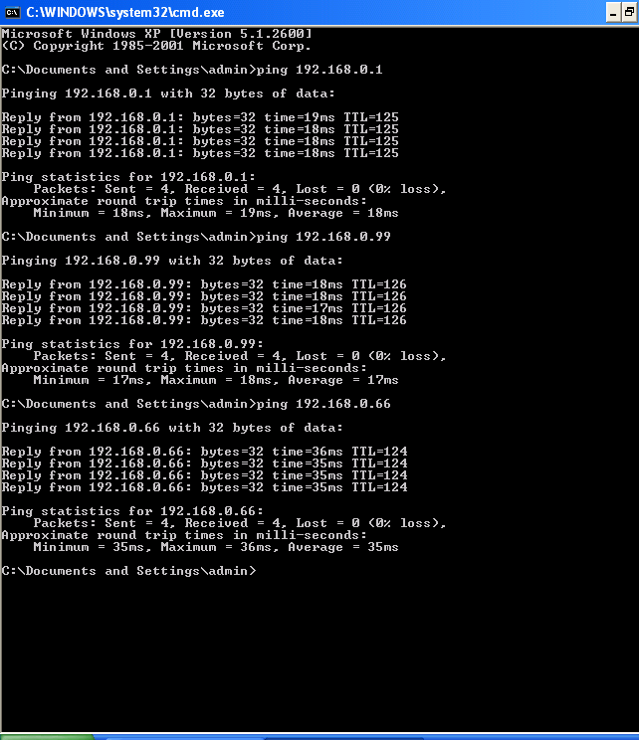
Ping

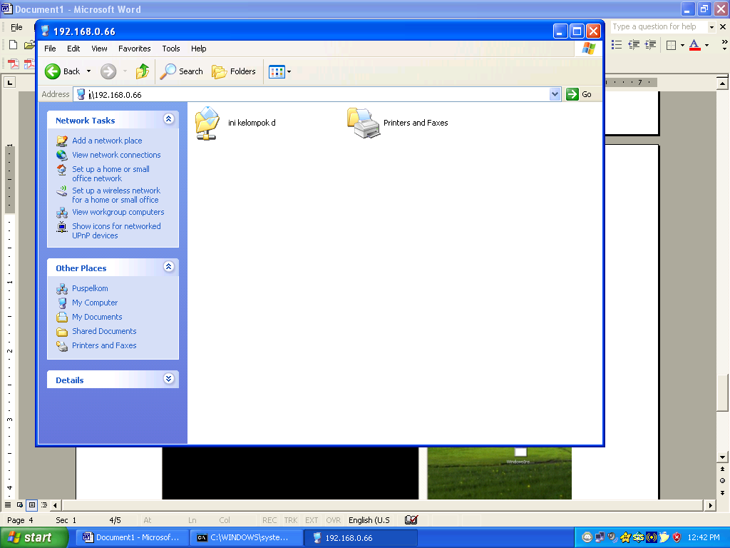
Hasil Share File

- PEMBAHASAN
- SWITCH
Pada kegiatan praktikum kali ini kelompok kami menggunakan 1 Router dan 1 Switch dan 3 komputer (1 untuk konfigurasi router, 1 untuk konfigurasi switch, 1 sebagai user sebuah vlan). Kabel yang dibutuhkan adalah kabel serial yang menghubungkan antar router. Kemudian kabel straight untuk menghubungkan router ke switch dan komputer ke switch.
Pada Switch port fa0/1 untuk menghubungkan ke router . Port Fa0/2 ke switch kelompok lain dan port fa0/3 ke komputer untuk konfigurasi dan 1 lagi tambahan fa 0/4 untuk user(telnet).
Hal pertama yang kami lakukan dalam kegiatan praktikum ini adalah menghubungkan semua hardware yang digunakan (router, switch, komputer, kabel, dll). Kemudian setelah semua selesai terpasang kami memulai konfigurasi.
Konfigurasi dimulai dengan menjadikan switch kelompok kami sebagai server. Kemudian kami mensetting vtp domain CISCO dan vtp password CISCO, sebagai nama dan password. Kemudian kami membuat vlan dan menentukan namanya. Vlan 10 dengan nama A, vlan 20 dengan nama B, vlan 30 dengan nama C, vlan 40 dengan nama D, dan terakhir vlan 50 dengan nama 11.
kemudian mensetting interface fa 0/1 (menuju router) dengan mode trunk, interface fa0/2 , fa0/3, dan fa0/4 dengan mode access vlan 10. karena area kelompok A menggunakan Vlan 10.

Switch S1
pada topologi diatas, Switch S1 dilakukan konfigurasi sebagai berikut :

- setting vtp
vtp mode
Switch kelompok A menjadi server dari switch- switch kelompok lain
Konfigurasi : Vtp mode SERVER
vtp domain
memberikan nama vtp
Konfigurasi : vtp domain CISCO
vtp password
memberikan password vtp
Konfigurasi : vtp password CISCO

- setting vlan
di switch Kel-A dibuat :
vlan 10 yang bernama A
        - vlan 10
        - name A

vlan 20 yang bernama B
        - vlan 20
        - name B

vlan 30 yang bernama C
        - vlan 30
        - name C

vlan 40 yang bernama D
        - vlan 40
        - name D

vlan 50 yang bernama 11
      - vlan 50
      - name 11

- Port
dari switch Kelompok A, harus ada pengkonfigurasian vlan yang telah dibuat tadi melewati port mana dari switch tersebut :
untuk vlan 10 port yang aktif adalah fa 0/2 , fa0/3 dan fa 0/4(telnet)

untuk fa0/2
        - int fa 0/2
        - switchport mode access
        - switchport access vlan 10

untuk fa0/3
        - int fa 0/3
        - switchport mode access
        - switchport access vlan 10

untuk fa0/4
        - int fa 0/4
        - switchport mode access
        - switchport access vlan 10

untuk vlan 20,30,40,50 port yang aktif adalah Switch dari kelompok lain

- ROUTER

Pada Topologi, kelompok kami mendapat tugas untuk mengkonfigurasi router R1. Pada router tersebut, pertama-tama kita melakukan pengalamatan, Serial 1 dengan IP address 192.168.0.165/30 untuk menghubungkan dengan R3, kemudian Serial 0 dengan IP Address 192.168.0.169/30 untuk network yang menghubungkan router dengan R2, dan fast ethernet 0/1 dengan IP address 192.168.0.129/27 untuk LAN A yang terhubung dengan switch.
Selain itu kita juga mensetting router OSPF dengan memasukkan network yang terhubung langsung.
R1(config)#router ospf 1
R1(config-router)#network 192.168.0.164 0.0.0.3 area 0
R1(config-router)#network 192.168.0.168 0.0.0.3 area 0
R1(config-router)#network 192.168.0.128 0.0.0.31 area 0
Dan tinggal menunggu tabel routing konvergens, maka didapat tabel routing sbb :

R1# show ip route
Codes: C - connected, S - static, R - RIP, M - mobile, B - BGP
D - EIGRP, EX - EIGRP external, O - OSPF, IA - OSPF inter area
N1 - OSPF NSSA external type 1, N2 - OSPF NSSA external type 2
E1 - OSPF external type 1, E2 - OSPF external type 2
i - IS-IS, su - IS-IS summary, L1 - IS-IS level-1, L2 - IS-IS level-2
ia - IS-IS inter area, * - candidate default, U - per-user static route
o - ODR, P - periodic downloaded static route

Gateway of last resort is not set

192.168.0.0/24 is variably subnetted, 10 subnets, 4 masks
O 192.168.0.96/27 [110/782] via 192.168.0.166, 00:03:11, Serial1
O 192.168.0.64/27 [110/1563] via 192.168.0.170, 00:03:11, Serial0
O 192.168.0.0/26 [110/782] via 192.168.0.170, 00:03:11, Serial0
C 192.168.0.168/30 is directly connected, Serial0
C 192.168.0.170/32 is directly connected, Serial0
O 192.168.0.172/30 [110/1562] via 192.168.0.170, 00:03:11, Serial0
O 192.168.0.160/30 [110/782] via 192.168.0.166, 00:03:12, Serial1
[110/782] via 192.168.0.170, 00:03:12, Serial0
C 192.168.0.164/30 is directly connected, Serial1
C 192.168.0.166/32 is directly connected, Serial1
C 192.168.0.128/27 is directly connected, FastEthernet0

Sesudah tabel routing konvergence, maka saatnya mengkonfigurasi autentikasi untuk PAP dan CHAP. PAP akan digunakan untuk autentikasi dengan R2, maka pertama kali kita mendaftarkan username dan password untuk Router R2
R1(config)#username RB password cisco
Setelah mendaftarkan username, yang kita lakukan adalah mengubah enkapsulasi HDLC pada serial 0 dengan enkapsulasi PPP
R1(config)#inteface serial 0
R1(config-if)#encapsulation PPP
Kemudian kita mengirimkan username dan password R1 kepada router R2
R1(config-if)#ppp authentication pap
R1(config-if)#ppp pap sent-username R1 password cisco

Setelah itu kita verifikasi dengan Show Interface serial 0, akan terlihat bahwa encapsulasi akan berubah ke PPP, dan LCP Open, ini menunjukkan bahwa autentikasi berhasil dan Router bisa saling berkomunikasi lagi. Ketika LCP Closed, maka ini menunjukkan bahwa autentikasi belum berhasil, ini mungkin bisa saja dari kesalahan dalam menuliskan username dan password, atau kesalahan fisik, pada saat LCP closed, Tabel routing yang didapat dari interface serial tersebut akan hilang, dan akan muncul kembali jika LCP Open.

Ketika sudah di verifikasi untuk autentikasi PAP, maka saatnya mengkonfigurasi autentikasi CHAP untuk serial 1 yang terhubung ke R3. Pertama-tama, kita mendaftarkan username dan password untuk R3
R1(config)#username R3 password cisco
Sesudah itu, yang kita lakukan adalah mensetting enkapsulasi untuk serial 1 menjadi PPP.
R1(config)#inteface serial 1
R1(config-if)#encapsulation PPP
Sesudah demikian, yang perlu kita lakukan hanya mensetting autentikasinya menjadi CHAP
R1(config-if)#ppp authentication chap
Sesudah itu, kita melakukan verifikasi lagi dengan show interface serial 1, apabila enkapsulasi sudah berganti ke PPP dan LCP open, maka autentikasi sukses.

- KENDALA YANG DIHADAPI

Kendala yang terjadi adalah ketika username untuk CHAP harus sesuai dengan hostname router tetangga. Kelompok kami sempat mencoba dengan host yang berbeda. Ketika kita cek di show ip interface brief, line protocol ke serial 1 masih up. Ini menunjukkan bahwa koneksi masih bisa dilakukan, namun, ketika serial kita shutdown, kemudian no shutdown lagi, line protocol down. Dan koneksi tidak terjadi. Ini dikarenakan LCP sudah terbentuk terlebih dahulu dan ketika kita mengganti username dan password tanpa shutdown dan no shutdown, maka hal itu tidak berpengaruh. Dan username dan hostname untuk CHAP harus sama.

- KESIMPULAN

Praktkum saat itu menggunakan OSPF routing agar setiap router kelompok A, B, C, D dapat saling berhubungan. Selain itu pada praktikun tersebut juga diterapkan keamanan antar serial, yaitu Password Authentication Protocol (PAP) dan Challenge Handshake Authentication Protocol (CHAP) . Dengan PAP password dikirimkan dalam bentuk clear text(teks biasa) sehingga tidak aman, karena password dikirim secara clear text, pasangan user name dan password dikirim berkali-kali sampai authentikasi tercapai atau koneksi terputus. Sedangkan CHAP menggunakan metode hashing dan MD5 untuk mengencrypt password sehingga lebih aman, selain itu protokol ini digunakan pada start-up awal dari datalink dan pada saat checkup periodik pada link untuk memastikan bahwa router masih berkomunikasi dengan host yang sama.
Sedangkan untuk switch: switch kelompok A di setting sebagai VTP server dengan domain CISCO dan password CISCO, sehingga switch kelompok B, C, D, E di setting sebagai VTP client dengan domain dan password yang sama dengan VTP servernya. Setelah itu maka di trunk dan setiap switch yang di setting sebagai VTP client mendapat update vlan dari switch yang di setting sebagai VTP server.
Dengan topologi dan konfigurasi yang dilakukan seperti di atas, praktikum tersebut dapat berjalan dengan sukses. Setting PAP dan CHAP untuk masing-masing router A, B, C, D tidak mengalami kendala. Setiap kelompok dapat saling berkomunikasi dan dapat melakukan ping pada alamat IP yang terjauh, selain itu setiap router pada masing-masing kelompok mendapatkan semua IP yang terhubung melalui OSPF routing.
- TABEL PEMBAGIAN TUGAS

NIM | NAMA | PEMBAGIAN TUGAS
 |  | LAPORAN | PRAKTIKKUM
22084417 | Alexsander Niko Dian | Kesimpulan, kendala | Dokumentasi, Setting switch
22084422 | Damianus Yudha Christyawan | Pembahasan router, Capture hasil switch, router | Mengkonfigurasi Router
22084454 | Brigitta Celna F | Landasan teori | Setting Router
22084494 | Catharina Nariswari | Pembahasan Switch | Mengkonfigurasi Switch
22084511 | Adi Atmaja | Capture host | Dokumentasi topologi, setting host

